НОД «Клуб лесной феи» (подготовительная группа)
Программное содержание:
- Закрепить знания детей о взаимодействии в экосистеме «Лес», формировать представления о лесе, как доме животных и растений, которые находятся в тесных связях между собой.
- Закреплять умение различать лиственные и хвойные деревья, узнавать и правильно называть лекарственные травы, грибы.
- Сформировать представления о пищевой зависимости обитателей леса. Учить выстраивать «пищевые цепочки» в лесу.
- Воспитывать у детей бережное отношение к природе.
Предварительная работа: экскурсия в лес, беседа о лекарственных растениях, чтение художественной литературы, дидактические игры.
Оборудование: Цветок с заданием, плакат «Правила поведения в лесу», Картинки деревьев, грибов, лекарственных трав, дидактическая игра: «Кем (чем) был, кем (чем) стал?», схема питания зверей, флэшка, посылка, медали.

Ход занятия.
Дети играют на ковре.
Заходят гости.
Воспитатель: Ребята к нам пришли гости, поздоровайтесь.
Дети: Здравствуйте! Доброе утро!
Воспитатель: Давай-те теперь встанем в круг и поприветствуем друг друга.
( Игра на общение.)
Вместе: Встанем рядышком, по кругу,
Скажем « Здравствуйте!» друг другу.
Нам здороваться не лень:
Всем «Привет!» и «Добрый день!»
Если каждый улыбнётся-
Утро доброе начнётся-
Доброе утро!
(Раздаётся стук в дверь. Помощник воспитателя вносит посылку с письмом для детей.)
Воспитатель: Ребята нам кто-то прислал письмо и посылку.
Как вы думаете от кого это?( ответ детей)
Ребята давай-те не будем гадать, а откроем конверт.(в конверте флэшка)
Интересно что на ней записано? Давайте посмотрим.
( Дети садятся на ковёр)

Воспитатель: Да это звуковое письмо! (слушаем)
Здравствуйте дорогие дети детского сада «Родничок» группы « Пчёлки»
Я Лесная Фея.
Слышала, что вы очень хорошие, умные дети и осенью пойдёте в школу. Я очень хочу поближе познакомиться с вами. В моём лесном государстве есть клуб любителей природы. Хотите в него вступить?( ответ детей) Тогда я высылаю вам задание, если вы с ним справитесь, то вы станете членами этого клуба и в школу пойдёте с почётными медалями «Знатоки Леса» и будете носить их с гордостью. Желаю Вам успеха.
Открываем посылку.
Воспитатель: Ой, смотрите волшебный цветок. Это-же Цветик-Семицветик. Он с заданием.
Вы готовы выполнять задание? Начнём.
Первый красный лепесток.
Расскажите правила поведения в лесу.
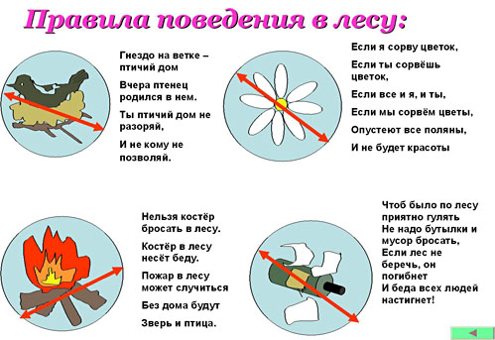
Молодцы справились с заданием. Посмотрим, что же на оранжевом лепестке.
Ребята, почему лес называют легкими планеты? (Потому, что растения очищают воздух.)
Воспитатель: Лес не только очищает воздух, лес – это еще и природная аптека, он лечит человека, дает нам силу и здоровье.
Лесная Фея спрашивает: Какие деревья растут в нашем лесу? (Ответы детей.)
Воспитатель: Сосна, кедр, лиственница, ель – это какие деревья? (Ответы детей). Лес, в которых растут эти деревья, называются хвойным. (Показ иллюстраций.)
Сосновый бор - светлый и сухой лес. Когда идёшь по сосновому бору – точно высокие, чистые, огромные свечи возвышаются над головою стволы деревьев. Летом в них можно собирать ягоды – бруснику, чернику. Растут там и грибы – боровики, маслята, сыроежки. На высоких старых соснах селятся, строят гнёзда, хищные птицы – ястребы, орлы.
Еловый лес – тёмный, мрачный, сырой. В густых еловых лесах строят свои берлоги медведи. Прячутся там и зайцы, белки остаются зимовать из-за шишек, вьют гнёзда рябчики и хлопотливые дрозды.
Береза, осина, рябина, как назвать эти деревья одним словом? (Лиственные). Почему они так называются, как вы думаете? Лес, в котором растут названные деревья, называется лиственным. В таких лесах собирается множество певчих птиц. На полянах цветут цветы, зреют ягоды, много грибов. Лес, в котором растут разные деревья и лиственные, и хвойные называется ?ответы детей (Иллюстрации.)
Воспитатель: Ребята, все деревья, как и люди, могут болеть, и даже погибают.
От чего?
Кто может поселиться под корой дерева? (Жук-короед.)
Кто спасает деревья от жуков-короедов?
Кого называют лесным доктором, (Дятла, он проделывает клювом дырочку в стволе, высовывает свой язычок, насекомые прилипают к нему, и дятел вытаскивает их из-под коры).
От чего еще могут болеть деревья? (Если кто-то порезал кору или сломал ветви у дерева).
Для чего нужна дереву кора? (Кора защищает дерево от мороза, ветра, от солнца.)
Ребята, зачем же растениям нужны корни? (Через корни дерево «пьет» воду и получает питательные вещества из земли.)
Откуда берутся деревья? (Из семян.)
Молодцы справились с заданием. Посмотрим, что же на жёлтом лепестке.
А на жёлтом лепестке Лесная Фея предлагает нам поиграть в игру «Кем (чем) был, кем (чем) стал?»
Детям раздаются карточки. Обратная сторона карточек определенного цвета.
Дети объединяются в группы по цвету карточек. На обратной стороне картинка.
Вы должны посовещаться и выложить цепочку. Чем был и чем стал.
Гусеница-кокон-бабочка.
Яйцо –птенец –птица.
Икринка –головастик –лягушка.
Семечко –росток –растение (одуванчик).
Жёлудь –росток –дуб.
Семечко-росток-клён.

Молодцы справились с заданием. Посмотрим, что же на зелёном лепестке.
А на зелёном лепестке Лесная Фея просит о помощи .
На поляне отдыхали туристы, которые не знают правил поведения в природе, оставили после себя много мусора. Давайте поможем природе и уберем весь мусор. Делимся на две команды: девочки и мальчики.
Проводится аттракцион «Чья
команда быстрей уберет мусор».

Молодцы справились с заданием. Посмотрим, что же на голубом лепестке.
А на голубом лепестке Лесная Фея спрашивает:
Почему лес называют зелёной больницей? (Ответы детей.) Потому что лес богат лекарственными растениями, которые издавна люди использовали в медицине.
Какие лекарственные растения вы знаете?(ответы детей. Выбирают картинку с лекарственным растением и рассказывают где его применяют.)
Одуванчик: не только салатное, но и лекарственное растение. В его длинных листьях много витаминов.
Мать и мачеха: Растет вдоль дорог, тропинок. Собирают весной. Настой из её цветов и листьев употребляется при простудных заболеваниях.
Первоцвет весенний: Богат витамином С. Из цветков и листьев получается прекрасный лекарственный весенний салат.
Ромашка:В медицине используют цветки. Отваром лечат простудные заболевания. Заваривают успокаивающий чай.
Подорожник: называют зелёным бинтом. Его листья прикладывают к свежим ранам и ссадинам, которые быстро заживляют.
Молодцы справились с заданием. Посмотрим, что же на .синем лепестке.
Воспитатель: Ребята, Лесная Фея предлагает поиграть в игру «Найди что лишнее.»
Воспитатель: Ребята а какие вы грибы знаете?
(изображение грибов все съедобные, один не съедобный).
А какой гриб на картинке лишний?(ответ детей)
А если вы в лесу увидите несъедобный гриб, как вы поступите? Пройдете мимо или растопчите? Объясните, почему в лесу нельзя сбивать, растаптывать несъедобные грибы? (Ответы детей.) Несъедобные грибы служат для животных лекарством и пищей. Все растения и животные леса живут в мире и гармонии, они нужны друг другу, для животных лес это не только дом, но и аптека, и столовая.
Воспитатель: .Молодцы! А вот и последний лепесток фиолетовый.
Ребята а вы знаете, чем питаются в лесу звери? (Объяснение по схеме.)
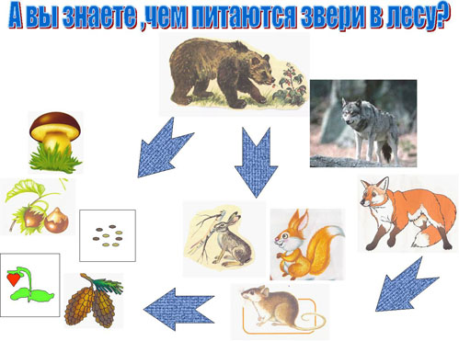
Рефлексия. Молодцы. Ребята, вам понравились задания от Лесной Феи? Что больше всего запомнилось? Что было для вас интересным? Что было сложным?
А теперь я вам предлагаю выбрать картинку солнышко или тучку . Если солнышко то задание понравилось, а если тучку то нет. И посчитаем.
А ещё Лесная Фея обещала Вам, если вы выполните задание то получите медали. Я Вас поздравляю!!! ( Вручение медаль «Знатоки Леса»

